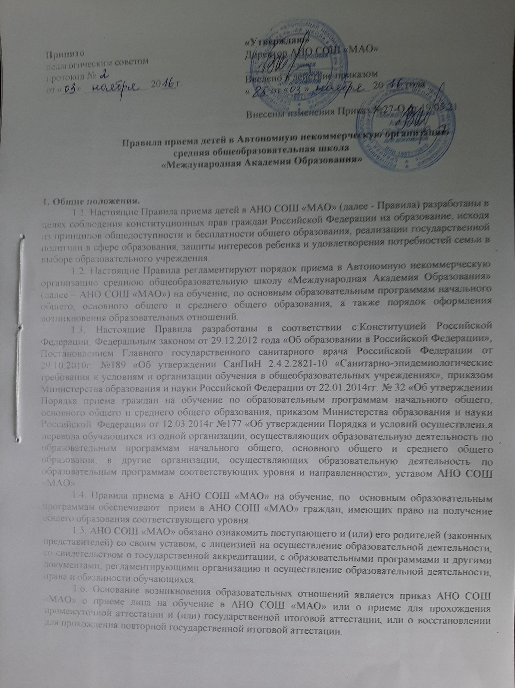

1.7. Права и обязанности учащегося, предусмотренные законодательством об образовании и
локальными нормативными актами АНО СОШ «МАО», возникают у лица, принятого на обучение, с даты, указанной в приказе о приеме лица на обучение в АНО СОШ «МАО».
1.8.При приеме в школу имеют преимущественное право на обучение дети, чьи братья и сестры обучаются в АНО СОШ «МАО»
2. Прием в 1-е классы.
2.1. В 1-й класс АНО СОШ «МАО» принимаются дети по достижению ими возраста шести лет шести месяцев при отсутствии противопоказаний по состоянию здоровья, но не позже достижения ими возраста восьми лет.
2.2. Прием в 1-й класс детей в более раннем (младше 6,5 лет) или более позднем (старше 8 лет) возрасте осуществляется на основании заявления родителей (законных представителей) при наличии разрешения учредителя.
2.3. Прием граждан в 1 класс АНО СОШ «МАО» осуществляется по личному заявлению родителя (законного представителя) ребенка при предъявлении оригинала документа, удостоверяющего личность родителя (законного представителя), либо оригинала документа, удостоверяющего личность иностранного гражданина и лица без гражданства в Российской Федерации».
2.4. В заявлении родителями (законными представителями) ребенка указываются следующие сведения:
а) фамилия, имя, отчество (последнее – при наличии) ребенка;
б) дата и место рождения ребенка;
в) фамилия, имя, отчество (последнее – при наличии) родителей (законных представителей) ребенка;
г) адрес места жительства ребенка, его родителей (законных представителей);
д) контактные телефоны родителей (законных представителей) ребенка.
2.5. Родители (законные представители) детей, являющихся иностранными гражданами или лицами без гражданства, дополнительно предъявляют следующие документы:
- свидетельство о рождении ребенка;
- документ, подтверждающий родство заявителя (или законность представления прав ребенка);
- документ, подтверждающий право заявителя на пребывание в Российской Федерации.
2.6. Иностранные граждане и лица без гражданства все документы представляют на русском языке или вместе с заверенным в установленном порядке переводом на русский язык.
2.7. Родители (законные представители) детей имеют право по своему усмотрению представлять другие документы.
2.8. Требование предоставления других документов в качестве основания для приема детей в АНО СОШ «МАО» не допускается.
2.9. Подписью родителей (законных представителей) ребенка фиксируется также согласие на обработку их персональных данных и персональных данных ребенка в порядке, установленном законодательством Российской Федерации (путем заполнения соответствующего заявления).
2.10.Комплектование вновь набранного 1 класса закрепляется приказом директора. 2.11. На каждого ребенка, зачисленного в АНО СОШ «МАО» заводится личное дело, в котором хранятся копии предъявленных при приеме документов.
2.12. При приеме детей в 1 класс в течение учебного года родители (законные представители) ребенка дополнительно предъявляют личное дело.

3. Прием/зачисление учащихся в 1-9 классы в порядке перевода
из другой образовательной организации
3.1. В 1-9 классы АНО СОШ «МАО» принимаются учащиеся в порядке перевода из другой образовательной организации, осуществляющей образовательную деятельность при наличии в АНО СОШ «МАО» свободных мест.
3.2. АНО СОШ «МАО» в случае обращения родителей (законных представителей) с запросом представляет информацию о наличии свободных мест в конкретном классе (классах) АНО СОШ «МАО». Информация представляется АНО СОШ «МАО» в устном или письменном виде, в зависимости от формы запроса.
3.3. Прием граждан в 1-9 классы АНО СОШ «МАО» осуществляется по личному заявлению родителя (законного представителя) ребенка при предъявлении оригинала документа, удостоверяющего личность родителя (законного представителя), либо оригинала документа, удостоверяющего личность иностранного гражданина и лица без гражданства в Российской Федерации в соответствии со статьей 10 Федерального закона от 25 июля 2002 г. № 115-ФЗ «О правовом положении иностранных граждан в Российской Федерации».
3.4. В заявлении родителями (законными представителями) ребенка указываются следующие сведения:
а) фамилия, имя, отчество (последнее – при наличии) ребенка;
б) дата и место рождения ребенка;
в) фамилия, имя, отчество (последнее – при наличии) родителей (законных представителей) ребенка;
г) адрес места жительства ребенка, его родителей (законных представителей);
д) контактные телефоны родителей (законных представителей) ребенка;
е) основания для зачисления (в порядке перевода из иной образовательной организации).
3.5. Для зачисления ребенка в АНО СОШ «МАО» родители (законные представители) детей дополнительно предъявляют следующие документы:
- личное дело учащегося;
- справку об обучении или о периоде обучения (содержащую текущие отметки учащегося), выданную организацией, осуществляющей образовательную деятельность, в которой ранее обучался учащийся (для учащихся 2-9 классов).
3.6. Иностранные граждане и лица без гражданства все документы представляют на русском языке или вместе с заверенным в установленном порядке переводом на русский язык.
3.7. Родители (законные представители) детей имеют право по своему усмотрению представлять другие документы.
3.8. Требование предоставления других документов в качестве основания для зачисления обучающихся в АНО СОШ «МАО» в связи с переводом из иной образовательной организации не допускается.
3.9. Подписью родителей (законных представителей) ребенка фиксируется согласие на обработку их персональных данных и персональных данных ребенка в порядке, установленном законодательством Российской Федерации (путем заполнения соответствующего заявления).
3.10. На каждого ребенка, зачисленного в АНО СОШ «МАО», ведется личное дело, в котором хранятся копии предъявляемых при приеме документов.

4. Прием в 1-9 классы детей, ранее получавших образование
в форме семейного образования

4.1. В 1-9 классы АНО СОШ «МАО» могут быть приняты учащиеся, ранее получавшие образование в форме семейного образования.
4.2. Прием детей в 1-9 классы АНО СОШ «МАО» осуществляется по личному заявлению родителя (законного представителя ребенка при предъявлении оригинала документа, удостоверяющего личность родителя (законного представителя, либо оригинала документа, удостоверяющего личность иностранного гражданина и лица без гражданства в Российской Федерации в соответствии со статьей 10 Федерального закона от 25 июля 2002 года № 115-ФЗ «О правовом положении иностранных граждан в Российской Федерации» при наличии свободных мест.
4.3. В заявлении родителями (законными представителями) ребенка указываются следующие сведения:
а) фамилия, имя, отчество (последнее – при наличии) ребенка;
б) дата и место рождения ребенка;
в) фамилия, имя, отчество (последнее – при наличии) родителей (законных представителей) ребенка;
г) адрес места жительства ребенка, его родителей (законных представителей);
д) контактные телефоны родителей (законных представителей) ребенка;
е) основания для зачисления (в связи с изменением формы получения образования);
4.4. Для зачисления ребенка в АНО СОШ «МАО» родители (законные представители) детей дополнительно предъявляют следующие документы:
- оригинал свидетельства о рождении ребенка или документ, подтверждающий родство заявителя;
- документы, подтверждающие освоение учащимся программ начального общего и (или) основного общего образования (личное дело учащегося; справку о периоде обучения, результаты промежуточной аттестации ).
4.5. Родители (законные представители) детей, являющихся иностранными гражданами или лицами без гражданства, дополнительно предъявляют следующие документы:
- документ, подтверждающий родство заявителя (или законность представления прав ребенка);
- документ, подтверждающий право заявителя на пребывание в Российской Федерации;
- документы, подтверждающие освоение учащимся программ начального общего и (или) основного общего образования (личное дело учащегося; справку о периоде обучения, результаты промежуточной аттестации или иные документы).
4.6. Иностранные граждане и лица без гражданства все документы представляют на русском языке или вместе с заверенным в установленном порядке переводом на русский язык.
4.7. Родители (законные представители) детей имеют право по своему усмотрению представлять другие документы.
4.8. На каждого ребенка, зачисленного в АНО СОШ «МАО», ведется личное дело, в котором хранятся копии предъявляемых при приеме документов.

5. Прием в 10 классы.

5.1. Прием граждан в 10 классы АНО СОШ «МАО» осуществляется по личному заявлению учащегося.
5.2. Для зачисления учащийся (заявитель) предъявляет следующие документы:
- документ, удостоверяющий его личность (свидетельство о рождении или паспорт);
- аттестат об основном общем образовании установленного образца;
- личное дело учащегося.
5.3. Учащиеся (заявители), являющиеся иностранными гражданами или лицами без гражданства, дополнительно предъявляют следующие документы:
- документ, удостоверяющий его личность (свидетельство о рождении или паспорт);
- документ, подтверждающий право заявителя на пребывание в Российской Федерации;
- аттестат об основном общем образовании установленного образца;
- личное дело учащегося.
5.4. Иностранные граждане и лица без гражданства все документы представляют на русском языке или вместе с заверенным в установленном порядке переводом на русский язык.
5.5. АНО СОШ «МАО» до издания приказа согласует заявление учащегося с его родителями (законными представителями, так как родители (законные представители несовершеннолетних учащихся обязаны обеспечить получение детьми общего образования. АНО СОШ «МАО» получает от родителей (законных представителей учащегося согласие на обработку их персональных данных и персональных данных ребенка в порядке, установленном законодательством Российской Федерации (путем заполнения соответствующего заявления).
5.6. Прием заявлений в 10 класс АНО СОШ «МАО» начинается с 20 июня текущего года.
5.7. Приказ о комплектовании 10-х классов издается не позднее 30 августа .
5.8. На каждого учащегося, зачисленного в АНО СОШ «МАО», ведется личное дело, в котором хранятся копии предъявляемых при приеме документов.

6. Прием в 10-11 классы учащихся, ранее получавших образование в форме семейного образования и (или) самообразования.

6.1. Прием учащихся в 10-11 классы АНО СОШ «МАО» осуществляется по их личному заявлению.
6.2. Для зачисления в АНО СОШ «МАО» учащийся (заявитель) дополнительно предъявляют следующие документы:
- документ, удостоверяющий его личность (свидетельство о рождении или паспорт);
- аттестат об основном общем образовании установленного образца;
- документы, подтверждающие освоение учащимся образовательных программ (личное дело учащегося; справку о периоде обучения, результаты промежуточной аттестации или иные документы).
6.3. Иностранные граждане и лица без гражданства все документы представляют на русском языке или вместе с заверенным в установленном порядке переводом на русский язык.
6.4. Учащийся (заявитель), его родители (законные представители) имеют право по своему усмотрению представлять другие документы.
6.5. АНО СОШ «МАО до издания приказа согласует заявление учащегося с его родителями (законными представителями, так как родители (законные представители) несовершеннолетних учащихся обязаны обеспечить получение детьми общего образования. АНО СОШ «МАО» получает от родителей (законных представителей учащегося согласие на обработку персональных данных и персональных данных ребенка в порядке, установленном законодательством Российской Федерации (путем заполнения соответствующего заявления).
6.6. Зачисление в АНО СОШ «МАО» оформляется приказом.
6.7. На каждого учащегося, зачисленного в АНО СОШ «МАО», ведется личное дело, в котором хранятся копии предъявляемых при приеме документов.

